WIELKIE UMYSŁY EUROPY.
Scenariusz zajęć
Temat: Wynalazcy i odkrywcy, którzy zmienili Europę.
Ludzie bez wynalazków i odkryć nie mogliby żyć, tak jak teraz żyją. Człowiek wykorzystuje przyrodę, żywioły, ujarzmia je i wykorzystuje dla własnych celów.
Cel:
Uczniowie:
- Poznają niektórych europejskich wynalazców i odkrywców
- Poznają ich wynalazki i wykorzystanie ich w różnych dziedzinach
- Dowiedzą się ciekawostek z życia wynalazców i odkrywców
- Poznają wpływ wynalazków i odkryć na życie ludzi na przestrzeni wieków.

Materiały:
- Tablety lub smartfony z dostępem do Internetu
- Wizerunki wynalazców/odkrywców z kodami QR
- Karty pracy

Przebieg lekcji
1.Uczniowie w parach otrzymują wykreślanki – rozwiązanie ich.
2.Burza mózgów: Co to jest wynalazek? Co to jest odkrycie?
3.Dyskusja- Jaki wpływ mają one na życie ludzi?
4. Wymienienie odkrywców i wynalazców, których znają.
5. Uczniowie otrzymują koperty z wizerunkami wynalazców/odkrywców
i kodem QR. Zadanie uczniów jest:
- zeskanować kod QR i przeczytać informacje o danym wynalazcy/odkrywcy
- wyciąć portrety wynalazców/odkrywców, wkleić je do karty pracy w porządku chronologicznym i uzupełnić tabelkę.
5. Prezentacja postaci i wklejenie do tabelki na dużym arkuszu papieru zawieszonym na tablicy.
6.Wyszukanie w wykreślance nazwisk wynalazców i odkrywców – praca w parach.
Autor: Kornelia Magiera
Karta pracy nr 1 - wizerunki wynalazców/odkrywców z kodami QR

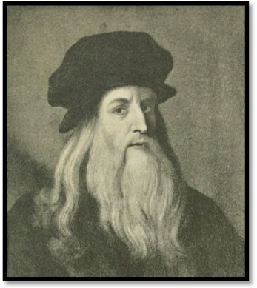
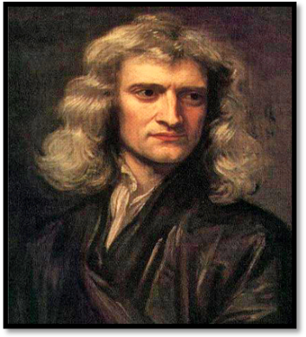
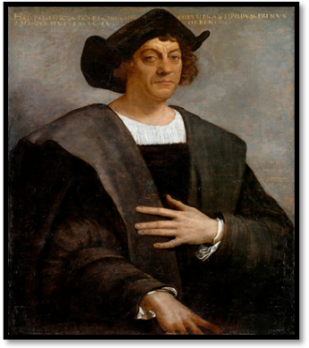




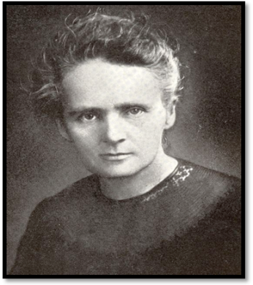
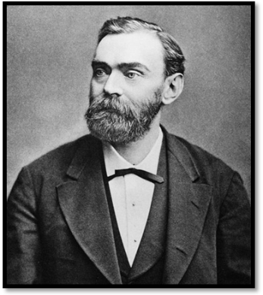
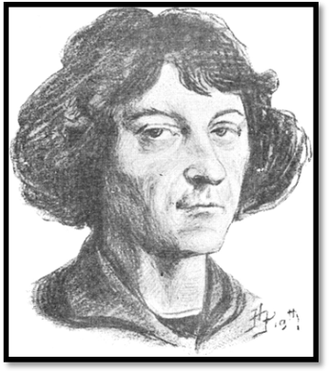




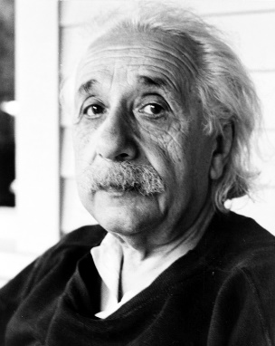
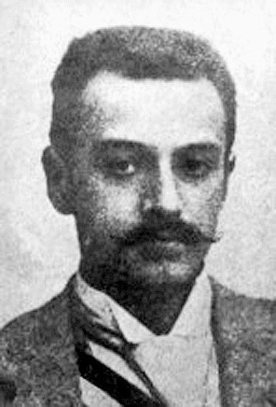
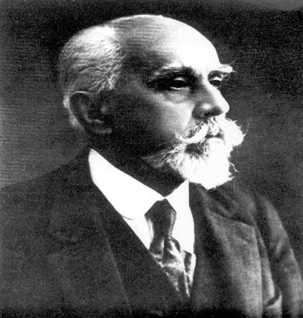




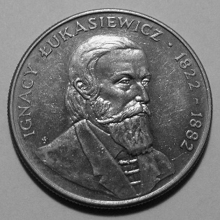




https://pl.wikipedia.org/wiki/Plik:Portrait_of_a_Man,_Said_to_be_Christopher_Columbus.jpg
https://ciekawostkihistoryczne.pl/leksykon/leonardo-da-vinci-1452-1519/
https://commons.wikimedia.org/wiki/File:GodfreyKneller-IsaacNewton-1689.jpg
https://commons.wikimedia.org/wiki/File:Album_pisarzy_polskich_page027__Miko%C5%82aj_Kopernik.png
https://pl.wikipedia.org/wiki/Plik:AlfredNobel2.jpg
https://pl.wikipedia.org/wiki/Plik:Marie_Curie_(1900).jpg
https://pl.m.wikipedia.org/wiki/Plik:Stefan_Drzewiecki.jpg
https://pl.wikipedia.org/wiki/Plik:Kazimierz_Pr%C3%B3szy%C5%84ski_1909.jpg
https://www.maxpixel.net/Man-Albert-Einstein-Physicist-E-Mc2-Scientist-401491
https://pl.wikipedia.org/wiki/Plik:Ignacy_%C5%81ukasiewicz_(coin).jpg

Źródło: Wikipedia

Karta pracy nr 2 – tabelka
Portret | Nazwisko | Wynalazek/Odkrycie
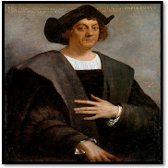
Portret
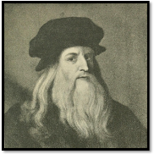
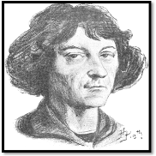
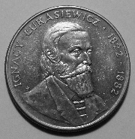
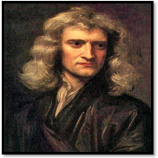
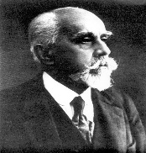
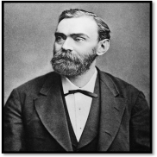
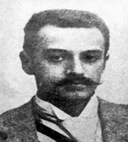
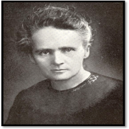
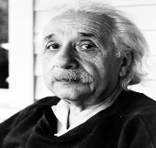
Źródło: Wikipedia
https://pl.wikipedia.org/wiki/Plik:Portrait_of_a_Man,_Said_to_be_Christopher_Columbus.jpg
https://ciekawostkihistoryczne.pl/leksykon/leonardo-da-vinci-1452-1519/
https://commons.wikimedia.org/wiki/File:GodfreyKneller-IsaacNewton-1689.jpg
https://commons.wikimedia.org/wiki/File:Album_pisarzy_polskich_page027__Miko%C5%82aj_Kopernik.png
https://pl.wikipedia.org/wiki/Plik:AlfredNobel2.jpg
https://pl.wikipedia.org/wiki/Plik:Marie_Curie_(1900).jpg
https://pl.m.wikipedia.org/wiki/Plik:Stefan_Drzewiecki.jpg
https://pl.wikipedia.org/wiki/Plik:Kazimierz_Pr%C3%B3szy%C5%84ski_1909.jpg
https://www.maxpixel.net/Man-Albert-Einstein-Physicist-E-Mc2-Scientist-401491
https://pl.wikipedia.org/wiki/Plik:Ignacy_%C5%81ukasiewicz_(coin).jpg

Karta pracy nr 2 – klucz
Portret | Nazwisko | Wynalazek/Odkrycie
Portret | Krzysztof Kolumb  (1451 – 1506)  Włochy | odkrył Amerykę
 | Leonardo da Vinci  (1452-1519)  Włochy | wynalazł: dźwignie, wsporniki, zamek kołowy, podpierane mosty, automatyczną nawijarkę, maszynę do testowania wytrzymałości drutu na rozciąganie, urządzenia hydrauliczne, lotnię
 | Mikołaj Kopernik  (1473- 1543)  Polska | „Wstrzymał Słońce, ruszył Ziemię”
 | Isaac Newton  (1643 – 1727)  Anglia | odkrywca trzech zasad dynamiki
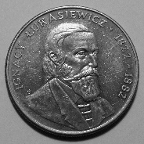 | Ignacy Łukasiewicz  (1822 – 1882)  Polska | wynalazca lampy naftowej
 | Alfred Nobel  (1833 – 1896)  Szwed | wynalazł dynamit  fundator nagrody za wybitne osiągnięcia
 | Stefan Drzewiecki  (1844 – 1938)  Polska | wynalazł: rejestrator prędkości pociągów,  dromograf – urządzenie samoczynnie kreślące kurs płynącego statku  samolot z samoczynnym urządzeniem stabilizującym,  tunel aerodynamiczny.
 | Maria Skłodowska – Curie  (1867 – 1934)  Polska | odkryła polon i rad  badania nad zjawiskiem promieniotwórczości
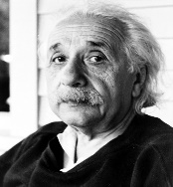 | Kazimierz Prószynski  (1875 – 1945)  Polska | wynalazł ręczną automatyczną kamerę filmową
 | Albert Einstein  (1879 – 1955)  Niemcy | twórca teorii względności, równowagi masy i energii i wiele innych
Źródło: Wikipedia
https://pl.wikipedia.org/wiki/Plik:Portrait_of_a_Man,_Said_to_be_Christopher_Columbus.jpg
https://ciekawostkihistoryczne.pl/leksykon/leonardo-da-vinci-1452-1519/
https://commons.wikimedia.org/wiki/File:GodfreyKneller-IsaacNewton-1689.jpg
https://commons.wikimedia.org/wiki/File:Album_pisarzy_polskich_page027__Miko%C5%82aj_Kopernik.png
https://pl.wikipedia.org/wiki/Plik:AlfredNobel2.jpg
https://pl.wikipedia.org/wiki/Plik:Marie_Curie_(1900).jpg
https://pl.m.wikipedia.org/wiki/Plik:Stefan_Drzewiecki.jpg
https://pl.wikipedia.org/wiki/Plik:Kazimierz_Pr%C3%B3szy%C5%84ski_1909.jpg
https://www.maxpixel.net/Man-Albert-Einstein-Physicist-E-Mc2-Scientist-401491
https://pl.wikipedia.org/wiki/Plik:Ignacy_%C5%81ukasiewicz_(coin).jpg

Karta pracy nr 3 - wykreślanka I

I. Pokoloruj co trzecie okienko – litery w kolorowych okienkach są rozwiązaniem.
A | B | W | K | G | Y | L | M | N | K
I | A | R | W | L | P | Q | A | A | E
Z | O | Z | E | F | E | K | T | K

II. Pokoloruj co czwarte okienko – litery w kolorowych okienkach są rozwiązaniem.
H | K | D | O | B | I | K | D | K | T
R | K | A | Y | Y | Y | C | O | A | C
M | O | Z | I | G | R | S | E

Karta pracy nr 4 - wykreślanka II

W | E | G | H | J | B | N | X | S | E | F | N | E | W | T | O | N
C | L | K | L | O | L | F | H | U | S | P | Y | T | R | O | W | O
H | E | K | O | P | E | R | N | I | K | W | D | F | O | K | J | B
A | O | O | P | E | O | Y | U | N | Ł | K | L | O | SH | F | N | E
Ł | N | L | Q | R | N | K | L | O | O | G | Q | P | E | B | B | L
U | A | U | H | J | A | X | D | H | D | E | H | J | B | C | F | T
K | R | M | P | E | R | Q | P | E | O | W | C | B | N | X | P | H
A | T | B | Q | P | D | R | Z | E | W | I | E | C | K | I | R | J
S | O | X | D | H | O | A | Q | P | S | F | P | E |  | P | Ó | S
  Q | P
I | SH | Q | P | E | D | S | H | J | K | Y | G | P | E | L | S | O
E | E | F | R | T | A | Y | U | N | A | N | X | S | E | U | Z | SH
W | B | D | G | T | V | K | L | O | C | P | Y | T | R | M | Y | E
I | H | G | P | E | I | S | Y | I | U | U | C | B | N | I | Ń | B
C | Z | C | B | N | N | D | H | K | R | J | H | J | T | E | S | C
Z | X | Q | P | A | C | X | D | H | I | K | F | A | W | R | K | F
X | M | K | L | O | I | C | B | N | E | I | N | S | T | E | I | N

Karta pracy nr 3 - wykreślanka I klucz

I. Pokoloruj co trzecie okienko – litery w kolorowych okienkach są rozwiązaniem.
A | B | W | K | G | Y | L | M | N | K
I | A | R | W | L | P | Q | A | A | E
Z | O | Z | E | F | E | K | T | K

II. Pokoloruj co czwarte okienko – litery w kolorowych okienkach są rozwiązaniem.
H | K | D | O | B | I | K | D | K | T
R | K | A | Y | Y | Y | C | O | A | C
M | O | Z | I | G | R | S | E

Karta pracy nr 3 - wykreślanka II klucz

W | E | G | H | J | B | N | X | S | E | F | N | E | W | T | O | N
C | L | K | L | O | L | F | H | U | S | P | Y | T | R | O | W | O
H | E | K | O | P | E | R | N | I | K | W | D | F | O | K | J | B
A | O | O | P | E | O | Y | U | N | Ł | K | L | O | SH | F | N | E
Ł | N | L | Q | R | N | K | L | O | O | G | Q | P | E | B | B | L
U | A | U | H | J | A | X | D | H | D | E | H | J | B | C | F | T
K | R | M | P | E | R | Q | P | E | O | W | C | B | N | X | P | H
A | T | B | Q | P | D | R | Z | E | W | I | E | C | K | I | R | J
S | O | X | D | H | O | A | Q | P | S | F | P | E |  | P | Ó | S
  Q | P
I | SH | Q | P | E | D | S | H | J | K | Y | G | P | E | I | S | O
E | E | F | R | T | A | Y | U | N | A | N | X | S | E | U | Z | SH
W | B | D | G | T | V | K | L | O | C | P | Y | T | R | S | Y | E
I | H | G | P | E | I | S | Y | I | U | U | C | B | N | I | Ń | B
C | Z | C | B | N | N | D | H | K | R | J | H | J | T | G | S | C
Z | X | Q | P | A | C | X | D | H | I | K | F | A | W | R | K | F
X | M | K | L | O | I | C | B | N | E | I | N | S | T | E | I | N

Karta pracy nr 4 - krzyżówka

1....
2..
3..
4...
5..
6..
7..
-
8..
9..
10.

11.

12.

13.

- Pierwsza kobieta, która zdobyła Nagrodę Nobla
- Wynalazca min. dromografu, tunelu aerodynamicznego
- Odkrywca trzech zasad dynamiki
- Wynalazca dynamitu, fundator nagrody za wybitne osiągnięcia
- „Wstrzymał Słońce, ruszył Ziemię”
- Zdobycie wiedzy o czymś dotychczas niezbadanym, dotarcie do nieznanych obszarów
- Najwszechstronniej utalentowana osoba w historii
- Usystematyzowana wiedza ludzka
- Otworzył „okno” na świat
10. Wynalazca kamery filmowej
11. Jeden z największych fizyków wszech czasów
12. Wynalazcza lampy naftowej
13. To, co wynaleziono

Karta pracy nr 4 - krzyżówka klucz

1.... | S | K | Ł | O | D | O | W | S | K | A
 | 2.. | D | R | Z | E | W | I | E | C | K | I
 |  |  |  |  | 3.. | N | E | W | T | O | N
 |  | 4... | N | O | B | E | L
 |  |  |  |  |  | 5.. | K | O | P | E | R | N | I | K
6.. | O | D | K | R | Y | C | I | E
 |  |  |  |  | 7.. | L | E | O | N | A | R | D | O | D | A | V | I | N | C | I
 |  |  |  |  |  |  | -
 |  |  |  | 8.. | N | A | U | K | A
 |  | 9.. | K | O | L | U | M | B
 | 10. | P | R | Ó | S | Z | Y | Ń | S | K | I
 |  |  |  | 11. | E | I | S | T | E | I | N
 |  |  |  |  |  | 12. | Ł | U | K | A | S | I | E | W | I | C | Z
 |  |  |  |  | 13. | W | Y | N | A | L | A | Z | E | K

- Pierwsza kobieta, która zdobyła Nagrodę Nobla
- Wynalazca min. dromografu, tunelu aerodynamicznego
- Odkrywca trzech zasad dynamiki
- Wynalazca dynamitu, fundator nagrody za wybitne osiągnięcia
- „Wstrzymał Słońce, ruszył Ziemię”
- Zdobycie wiedzy o czymś dotychczas niezbadanym, dotarcie do nieznanych obszarów
- Najwszechstronniej utalentowana osoba w historii
- Usystematyzowana wiedza ludzka
- Otworzył „okno” na świat
10. Wynalazca kamery filmowej
11. Jeden z największych fizyków wszech czasów
12. Wynalazcza lampy naftowej
13. To, co wynaleziono

